BÁO CÁO 18A1-NHÓM 2-CASE 9

Phương pháp xử lí và phân tích dữ liệu.
Trong Case 09, nhóm tiến hành phân tích dữ liệu bệnh viện/phòng khám dựa trên ba tập dữ liệu gốc: patient_info.csv, visit_records.csv và billing_info.csv. Quy trình xử lý và phân tích được thực hiện theo các bước sau.

Phương pháp xử lí.
- Chuẩn hóa patient_id bằng cách loại bỏ khoảng trắng thừa và đưa về một định dạng thống nhất để đảm bảo khả năng liên kết giữa các bảng.
- Chuẩn hóa full_name (loại bỏ khoảng trắng thừa, viết hoa chữ cái đầu).
- Xử lý cột age: chuyển về kiểu số, các giá trị âm hoặc không hợp lệ được gán NaN và loại bỏ khỏi các phép thống kê liên quan đến tuổi.
- Chuẩn hóa gender về hai giá trị M/F nhằm đảm bảo tính nhất quán.
- Làm sạch visit_date bằng cách chuyển các định dạng ngày khác nhau về chuẩn datetime.
- Chuẩn hóa department và diagnosis (sửa lỗi chính tả, xử lý giá trị trống).
- Làm sạch total_fee (loại bỏ ký tự tiền tệ, chuyển sang kiểu số) và insurance_coverage (đưa về dạng phần trăm hợp lệ, loại bỏ giá trị âm).
Sau khi làm sạch, dữ liệu được lưu vào thư mục data_clean để sử dụng cho các bước phân tích tiếp theo.

Phân tích dữ liệu.
- Thực hiện truy vấn và thống kê mô tả bằng các kỹ thuật loc, boolean masking.
- Sử dụng groupby() và agg() để tổng hợp dữ liệu theo khoa, theo bệnh nhân và theo nhóm tuổi.
- Thực hiện merge() các bảng dữ liệu để tạo tập dữ liệu hoàn chỉnh phục vụ phân tích sâu hơn.
- Sử dụng pivot_table(), stack() và unstack() để phân tích dữ liệu theo nhiều chiều.

Các bảng kết quả chính

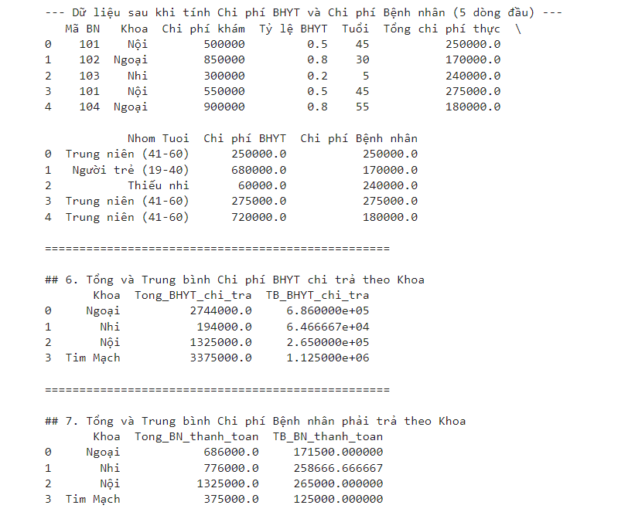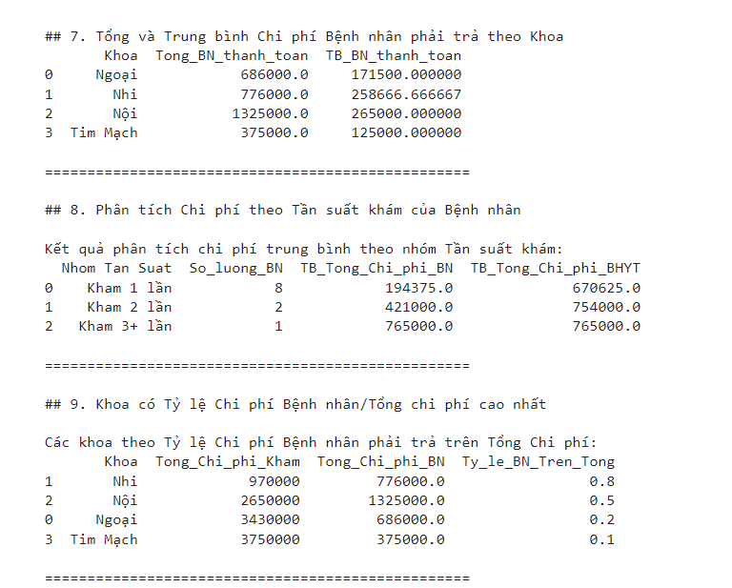

Nhận xét.
Dựa trên các kết quả phân tích, nhóm đưa ra các nhận xét chi tiết như sau:
- Phân bố lượt khám theo khoa: Khoa Nội và Ngoại có số lượt khám cao nhất so với các khoa còn lại. Điều này phản ánh đúng thực tế nhu cầu khám chữa bệnh phổ biến, trong đó khoa Nội tiếp nhận nhiều bệnh lý mãn tính và theo dõi dài hạn, còn khoa Ngoại liên quan đến các can thiệp điều trị chuyên sâu.
- Chi phí khám chữa bệnh theo khoa: Chi phí trung bình giữa các khoa có sự chênh lệch rõ rệt. Các khoa có tính chất điều trị phức tạp hoặc thực hiện nhiều thủ thuật thường có chi phí cao hơn, trong khi các khoa khám tổng quát có mức chi phí thấp hơn. Sự chênh lệch này phản ánh đặc thù chuyên môn của từng khoa.
- Mối liên hệ giữa tuổi và chi phí: Kết quả phân tích cho thấy chi phí khám bệnh có xu hướng tăng theo độ tuổi. Nhóm bệnh nhân lớn tuổi thường phát sinh nhiều xét nghiệm và điều trị hơn, dẫn đến chi phí cao hơn so với nhóm bệnh nhân trẻ.
- Vai trò của bảo hiểm y tế: Tỷ lệ bảo hiểm y tế chi trả góp phần làm giảm đáng kể chi phí mà bệnh nhân phải thanh toán trực tiếp. Điều này cho thấy vai trò quan trọng của bảo hiểm y tế trong việc hỗ trợ tài chính và nâng cao khả năng tiếp cận dịch vụ y tế của người dân.
Nhìn chung, các kết quả phân tích phản ánh tương đối sát thực tế hoạt động của hệ thống bệnh viện và cho thấy dữ liệu y tế, khi được làm sạch và phân tích đúng cách, có thể cung cấp nhiều thông tin giá trị cho công tác quản lý.

Kết luận.
Qua Case 09, nhóm đã thực hiện đầy đủ quy trình phân tích dữ liệu y tế từ khâu làm sạch dữ liệu thô đến tổng hợp và phân tích đa chiều. Quá trình này giúp làm rõ vai trò của dữ liệu trong việc phản ánh hoạt động thực tế của bệnh viện, đặc biệt là sự phân bố lượt khám, chi phí khám chữa bệnh và mức độ hỗ trợ của bảo hiểm y tế.
Kết quả phân tích cho thấy sự khác biệt rõ ràng giữa các khoa về số lượt khám và chi phí trung bình, đồng thời chỉ ra mối liên hệ giữa độ tuổi bệnh nhân và chi phí điều trị. Bên cạnh đó, việc phát hiện các lượt khám thiếu thông tin chẩn đoán hoặc thanh toán cho thấy tầm quan trọng của việc chuẩn hóa và quản lý dữ liệu ngay từ khâu nhập liệu.
Từ góc độ ứng dụng, các kết quả thu được có thể hỗ trợ nhà quản lý bệnh viện trong việc đánh giá hiệu suất hoạt động của từng khoa, phân bổ nguồn lực hợp lý và cải thiện chất lượng dịch vụ y tế. Case 9 cũng giúp sinh viên củng cố kỹ năng phân tích dữ liệu với Pandas và hiểu rõ hơn ý nghĩa thực tiễn của phân tích dữ liệu trong lĩnh vực y tế.

Nhật kí nhóm.
- 20h00, 11-12-2025: Họp zoom để phân chia nhiệm vụ cho từng thành viên.
Thành viên | Nhiệm vụ
Mai Văn Tài – nhóm trưởng | Nhiệm vụ 1: Đọc và làm sạch dữ liệu
Nguyễn Việt Đức | Nhiệm vụ 2: Truy vấn và thống kê mô tả
Đỗ Thị Phương Ngoan | Nhiệm vụ 3: Groupby và tổng hợp
Lê Huyền Châm | Nhiệm vụ 4: Merge dữ liệu
Lê Thị Thùy Linh | Nhiệm vụ 5: Pivot table + Stack/Unstack

- 15-12-2025: Các thành viên tham gia tích cực, hoàn thành nhiệm vụ trong thời gian đúng hạn mặc dù bị delay.

